Adattablak

trener.dbf

**tcnp C(13) – a tréner személyi száma**

tnev C(20) – a tréner neve

tjelszo C(15) – a tréner jelszava

ttelszam C(10) – a tréner telefonszáma

tkep C(100) – a tréner képének az elérési útja

edzes_tipusok.dbf

etipus C(15) – a tréner által megtartott edzés típusa

trener_edzes.dbf

tcnp C(13) – a tréner személyi száma

etipus C(15) – a tréner által megtartott edzés típusa

vendeg.dbf

**vcnp C(13) – a vendég személyi száma**

vnev C(20) – a vendég neve

vjelszo C(15) – a vendég jelszava

vtelszam C(10) – a vendég telefonszáma

vemail C(20) – a vendég e-mail címe

vervenyes N(1) – a vendég bérlete érvényes-e

vkep C(100) – a vendég képének az elérési útja

trener_vendeg.dbf

tcnp C(13) – a tréner személyi száma

vcnp C(13) – a vendég személyi száma

berlet.dbf

**bnev C(20) – a bérlet neve**

bar N(4) – a bérlet ára

bidoszak C(2) – a bérlet hány hónapra érvényes

berletvaltas.dbf

vcnp C(13) – a vendég személyi száma

bnev C(20) – a bérlet neve

kezdatum D – a bérlet érvényességének kezdete

vegdatum D – a bérlet érvényességének vége

orarend.dbf

etipus C(15) – a tréner által megtartott edzés típusa

tcnp C(13) – a tréner személyi száma

nap C(10) – a nap, amelyen az edzés van tartva

ora C(5) – az edzés idõpontja

helyek N(3) – összesen ennyi hely van az adott edzésen

lehelyek N(3) – a még le nem foglalt helyek száma

ervenyesorarend.dbf (adminisztrator tolti fel hetfonkent)

etipus C(15) – a tréner által megtartott edzés típusa

tcnp C(13) – a tréner személyi száma

nap C(10) – a nap, amelyen az edzés van tartva

ora C(5) – az edzés idõpontja

helyek N(3) – szabad helyek száma az adott edzésen

datum D -

lefoglalasokhetre.dbf

vcnp C(13) – a vendég személyi száma

etipus C(15) – a tréner által megtartott edzés típusa

tcnp C(13) – a tréner személyi száma

nap C(10) – a nap, amelyen az edzés van tartva

ora C(5) – az edzés idõpontja

osszlefoglalas.dbf

vcnp C(13) – a vendég személyi száma

etipus C(15) – a tréner által megtartott edzés típusa

tcnp C(13) – a tréner személyi száma

nap C(10) – a nap, amelyen az edzés van tartva

ora C(5) – az edzés idõpontja

datum D

napok.dbf

nap C(10) – a nap, amelyen az edzés van tartva

orak.dbf

ora C(5) – időpontok

honapok.dbf

honap C(2) – ennyi hónapig érvényes a bérlet

Urlapok

kezdooldal.scx

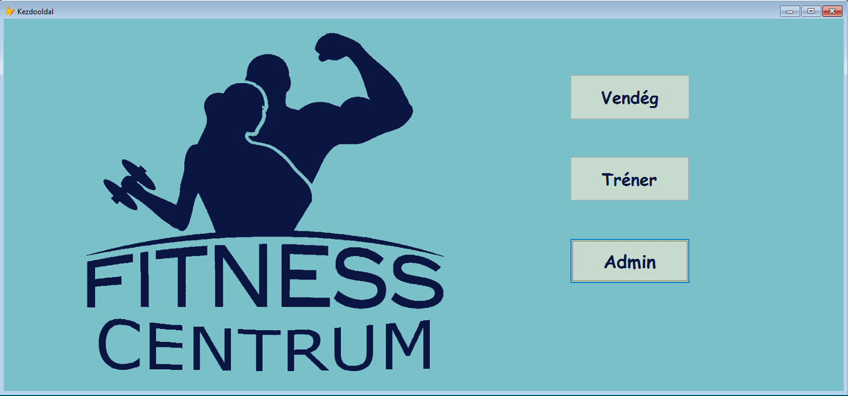

trener_be.scx

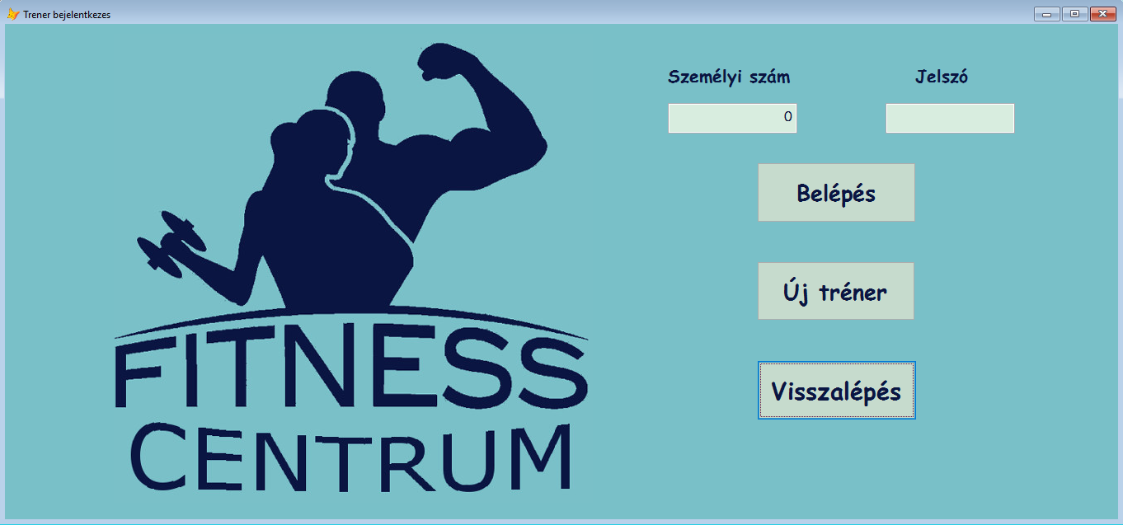

vendeg_be.scx

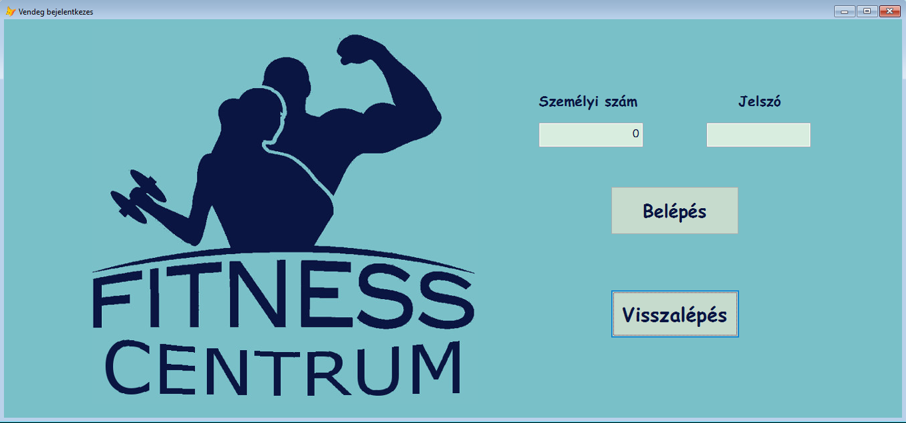

admin_be.scx

